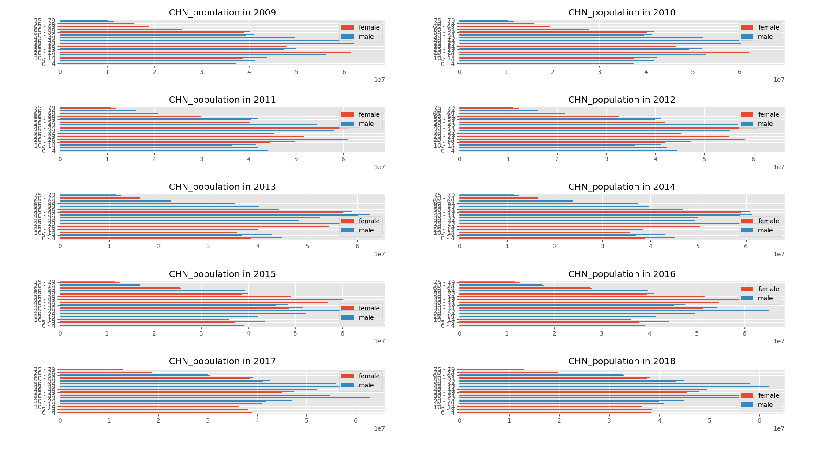위는 2009년 에서 2018년 까지의 중국 인구분포를 0에서 79까지 4세 크기로, 성별로 분류한 분포도이다.

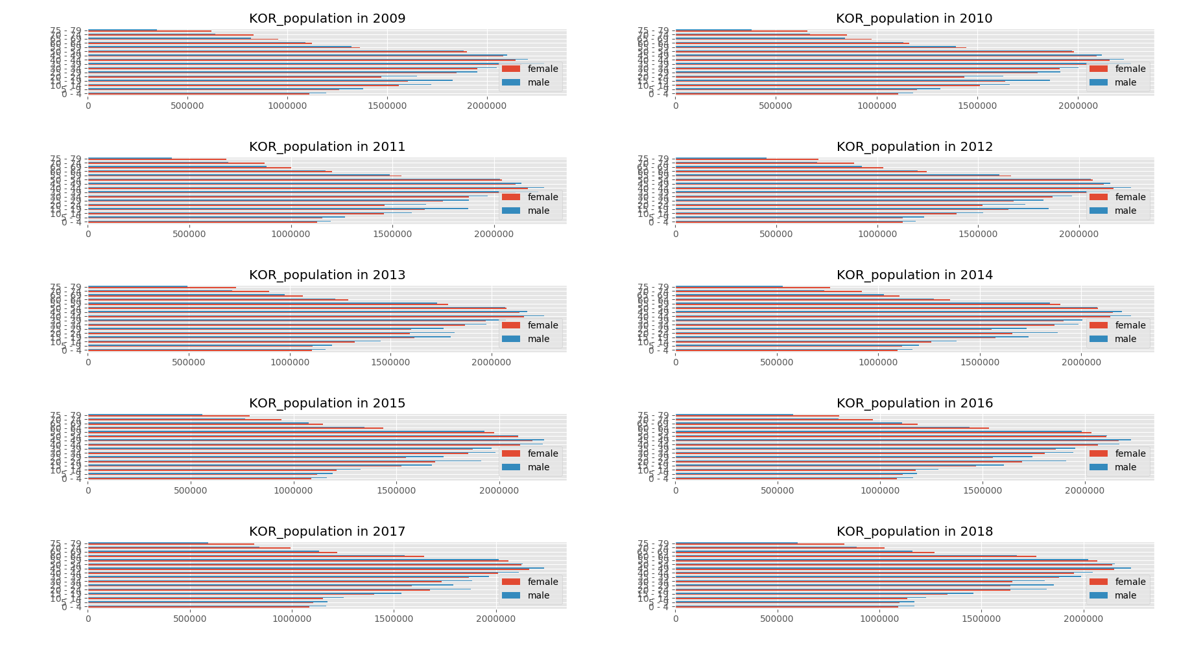
위는 2009년 에서 2018년 까지의 한국 인구분포를 0에서 79까지 4세 크기로, 성별로 분류한 분포도이다.

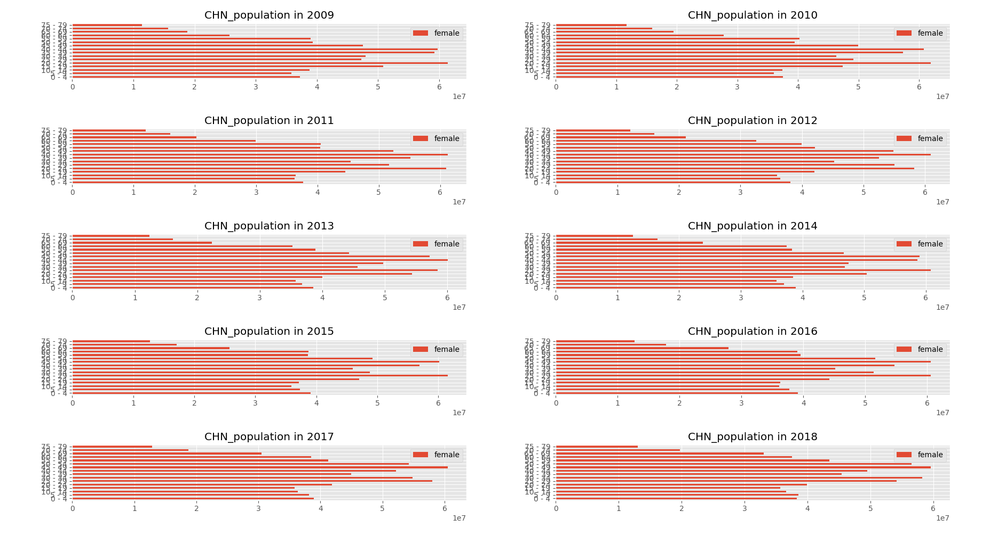

위는 2009년 에서 2018년 까지의 한국 인구분포를 0에서 79까지 4세 크기로, 주요 타겟인 여성에 대한 분포도이다.

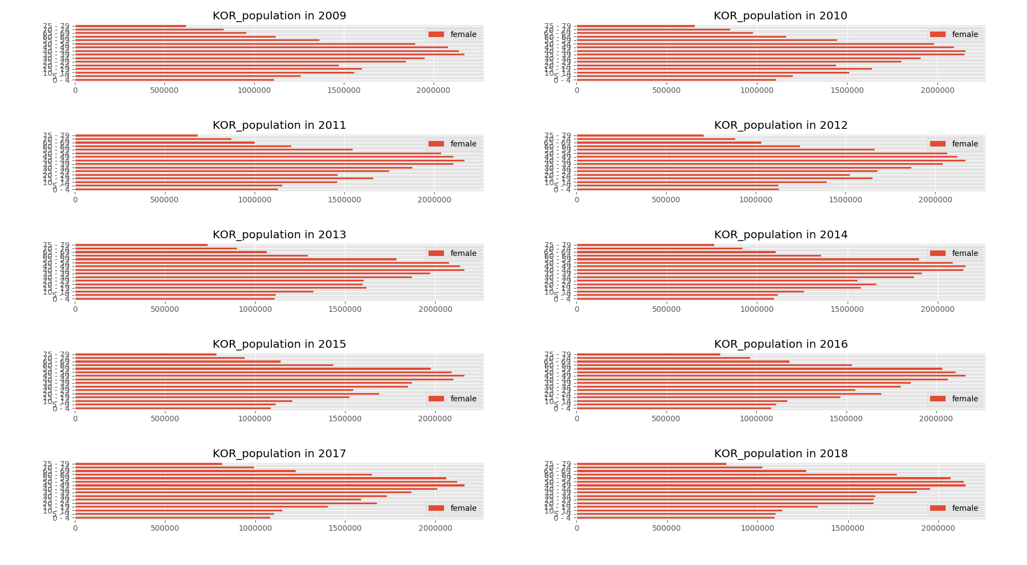

위는 2009년 에서 2018년 까지의 한국 인구분포를 0에서 79까지 4세 크기로, 주요 타겟인 여성에 대한 분포도이다.

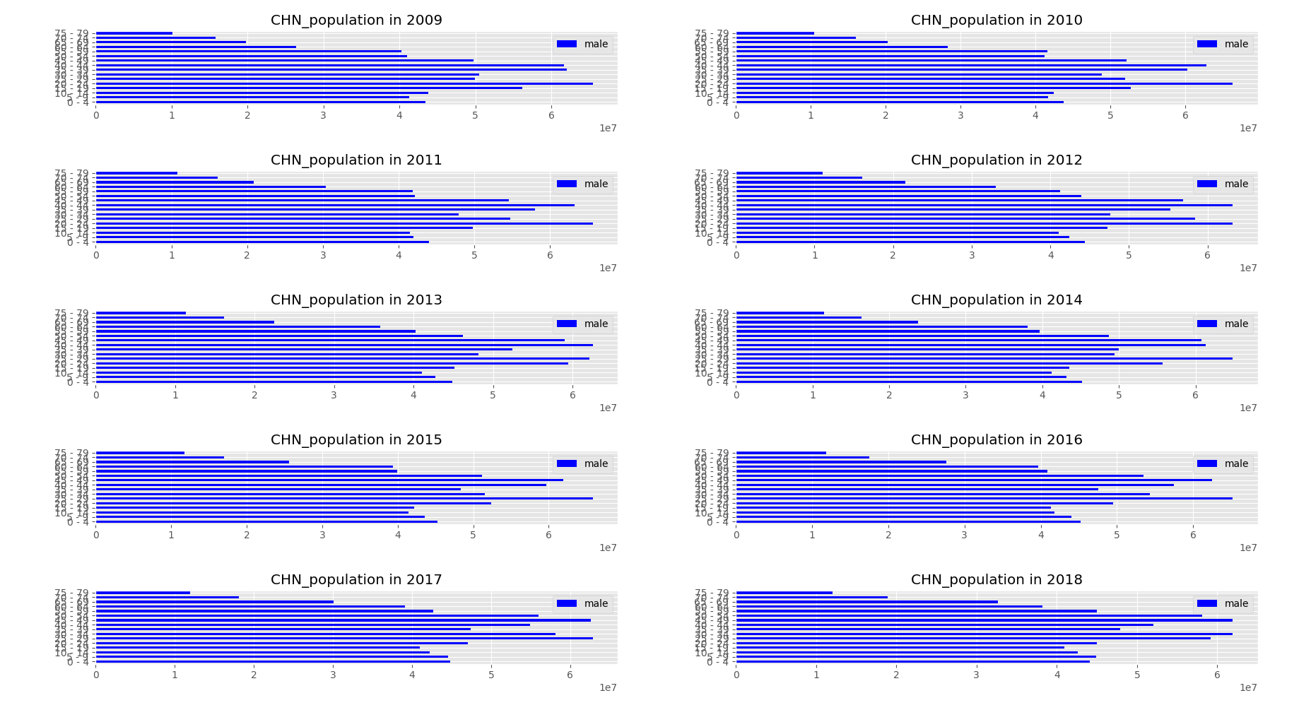

위는 2009년 에서 2018년 까지의 중국 인구분포를 0에서 79까지 4세 크기로, 커버리지 타겟인 남성에 대한 분포도이다.

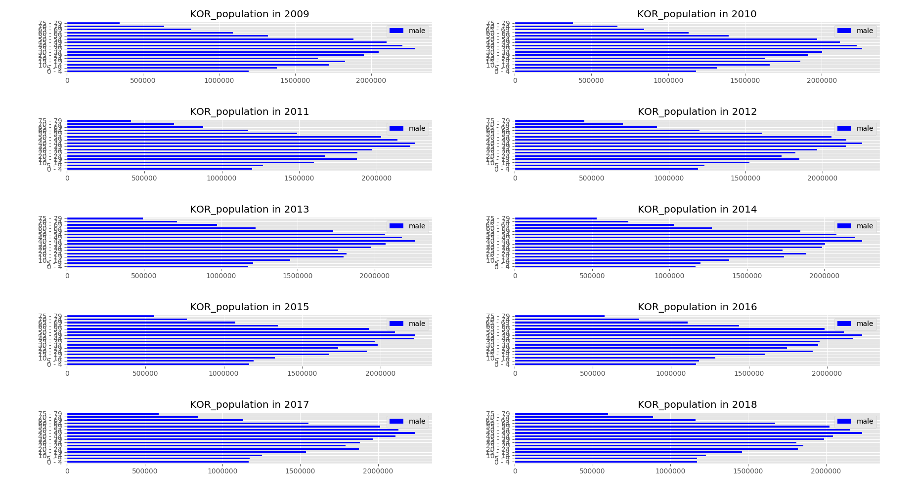

위는 2009년 에서 2018년 까지의 한국 인구분포를 0에서 79까지 4세 크기로, 커버리지 타겟인 남성에 대한 분포도이다.

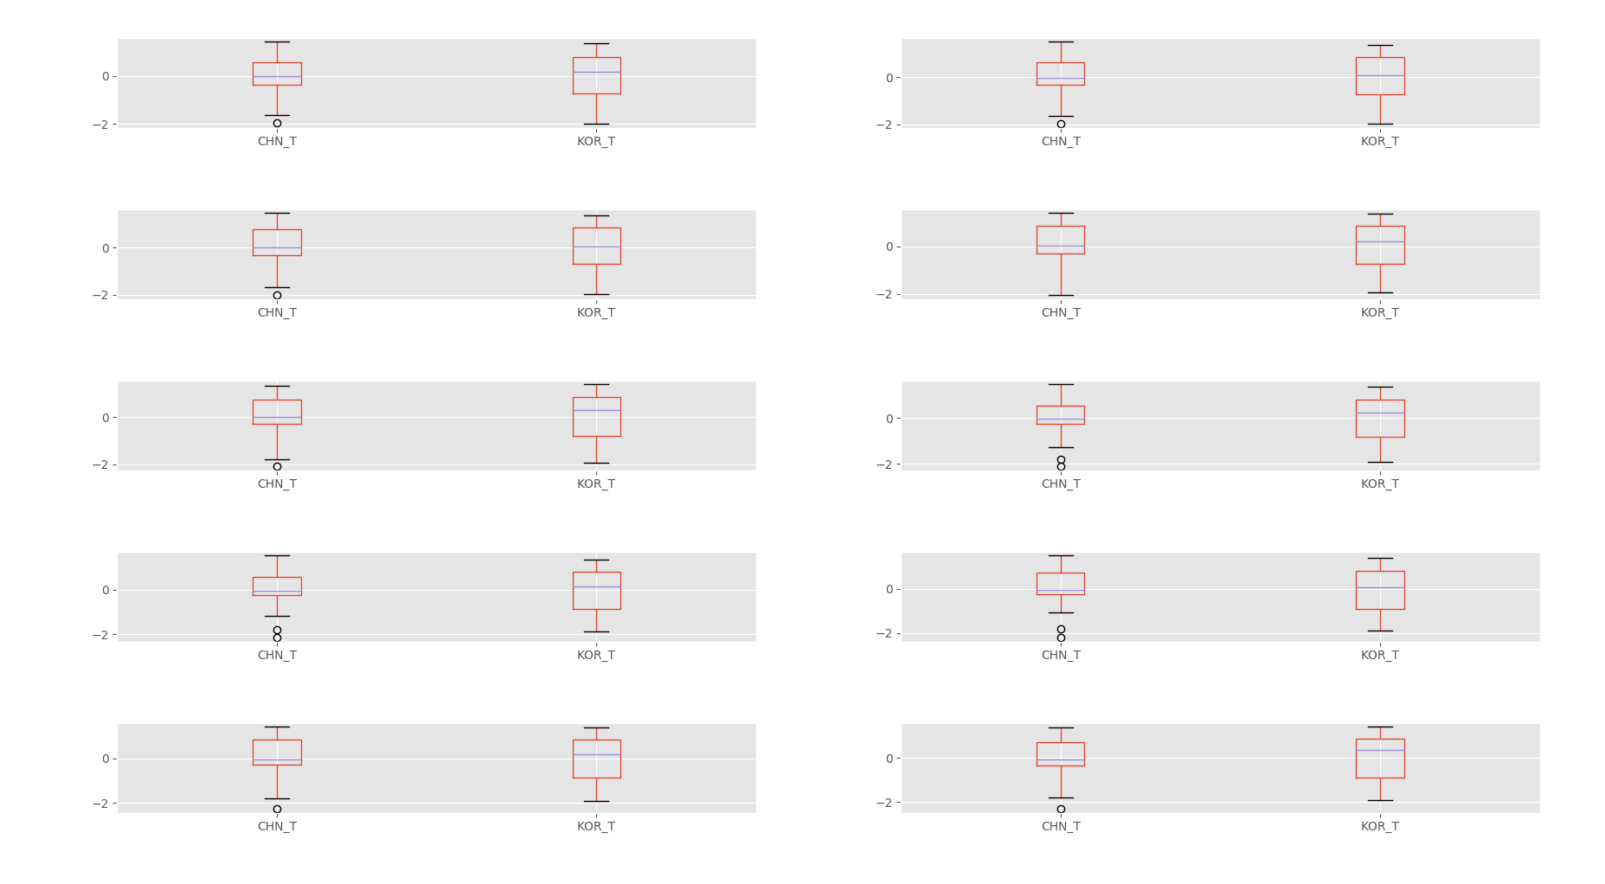

위는 2009년 에서 2018년 까지의 한국 인구분포를 0에서 79까지 4세 크기로, 성별로 분류한 박스 플랏이다.

[6.1346554481495677e-08, 4.61858357874322e-08, 3.455896947441318e-08, 2.4488355395653925e-08, 1.8090299937159497e-08, 1.4030813906650625e-08, 1.0291838639682716e-08, 7.2803692404381279e-09, 4.8706505236402119e-09, 3.4455956395624742e-09]

